Option Créole : Inscriptions Tous niveaux

Bel bonjou / Bonjour à tous,

Qu’est-ce-que l’option Langue Vivante Régionale Créole ?
C’est une discipline comme l’anglais ou l’espagnol avec les mêmes objectifs en matière de compétences et de connaissances. Les cours sont dispensés en créole avec parfois une alternance en français pour les élèves non créolophones qui s’intègrent très facilement.

Pourquoi choisir cette option ?
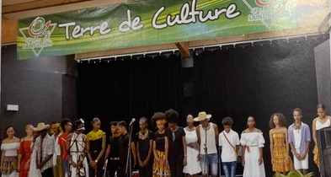
L’option créole est ouverte à tous les élèves (6è -5è -4è -3è). Si tu es curieux-se, si tu t’intéresses aux langues, à l’histoire, aux arts (en particulier le théâtre), mais surtout à la découverte de notre histoire et notre environnement, alors tu seras intéressé(e) par le créole. Si tu aimes enrichir ta culture générale et échanger sur les pratiques et les coutumes locales, le créole sera un jeu d’enfant pour toi ! En 3è, tu peux choisir le créole comme langue à l’oral du Brevet. Cela peut te rapporter un bonus de 10 ou 20 points.

Combien d’heures par semaine ?
En 6ème , une initiation est proposée à raison d’1h par semaine. En 5ème , 4ème et 3ème, elle représente 2 heures / semaine. Comme toutes les options, c’est un engagement qu’il faut poursuivre jusqu’au bout, sauf dérogation exceptionnelle accordée par le conseil de classe et le chef d’établissement.

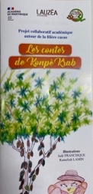
Que vais-je apprendre avec cette option ?
Le créole est une langue comme toutes langues :
- Les élèves apprennent donc, à la parler, à l’écrire et à la lire à travers des chants, des poèmes, des contes traditionnels et modernes
- Ils apprennent à faire la différence entre les deux langues (français et créole) dans leurs discours afin d’éviter de les mélanger.

- Ils découvrent la langue créole de la Martinique mais aussi les autres créoles de la Caraïbe, de l’océan indien, du Pacifique et s’ouvrent plus aisément vers les autres langues comme l’espagnol, l’anglais ou le portugais
- Ils apprennent à découvrir leur région : population, géographie, cultures (comme le gommier), littérature, modes de vie ; à comprendre leur Histoire qui est liée à celle de la France.
- Ils peuvent s’entraîner aux pratiques orales dans une atmosphère conviviale.

La professeure de Lettres/LVR (s/c de Mme la Principale)
Mme FEUILLARD

Formulaire de pré-inscription ci-joint, à remettre à la vie scolaire
--------------------------------------------------------------------------------------------------------------------------
Je soussigné(e) M./Mme ……………………………………………………..………………… responsable de l’élève ……………………………………………………………………………………. de la classe de ……………….. souhaite que mon enfant bénéficie de l’option CREOLE à la rentrée 2022/2023.

Date : Signature des parents :

